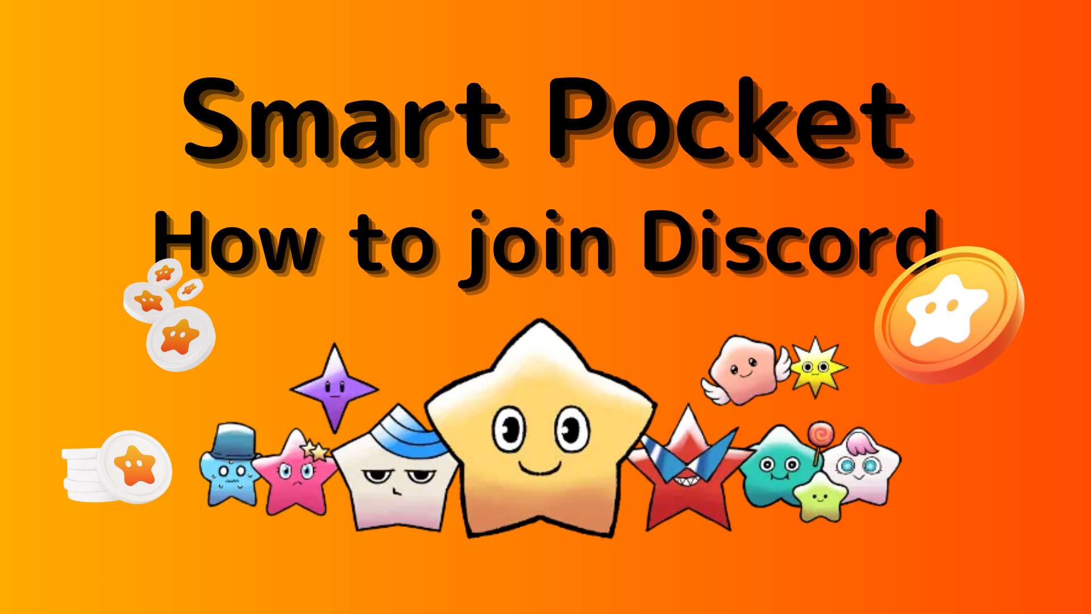
如何參加智能口袋社區（如何參與Discord服務器）
在這本Smart Poke雜誌中，我們將介紹“如何參與智能口袋社區”！
我們使用稱為“ Discord”的通信工具與用戶進行通信。
此外，Smart Pocket Discord有定期的活動，如果您贏得了出色的冠軍，您將獲得豪華獎品。
現在，我將在下面解釋如何參與社區的程序。
如何參與社區
■Discord參加方法
如何參與不和諧有兩種模式。
模式1：粘貼邀請鏈接並參與
模式2：從官方帳戶中參與
模式1：不一致的參與程序（邀請鏈接糊）
1.打開Discord應用程序
2.繼續使用屏幕左上方的“ +”按鈕創建服務器
3.點擊屏幕底部的“參與服務器”
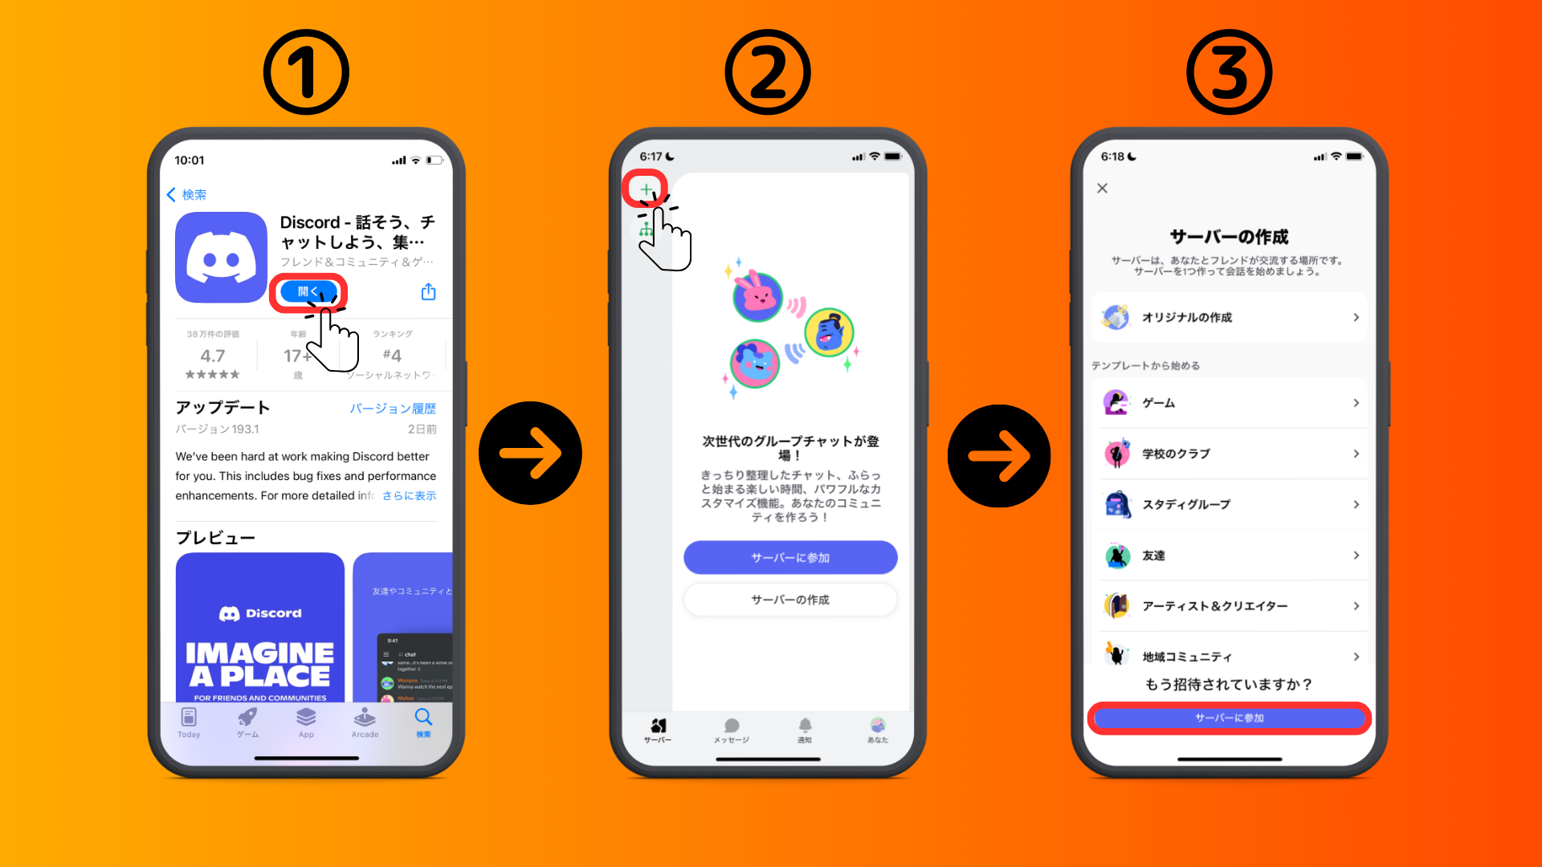
4.將社區服務器的URL粘貼到邀請鏈接
請複制並粘貼Smart Pocket服務器的URL
https://discord.com/invite/smartpocket
5.點擊“邀請”
6.在服務器上完成註冊
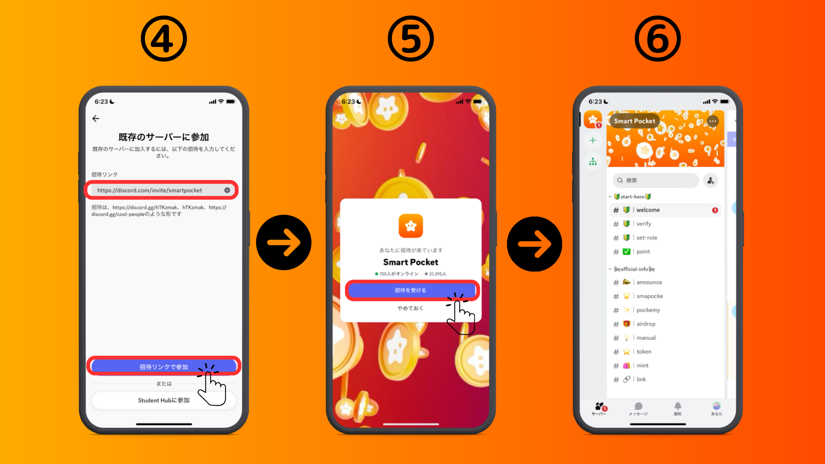
模式2：不一致的參與程序（來自X官方帳戶）
智能口袋官方帳戶：https：//twitter.com/smapocket
1.點擊X官方帳戶的不和諧鏈接
2.點擊“邀請”
3.在服務器上完成註冊
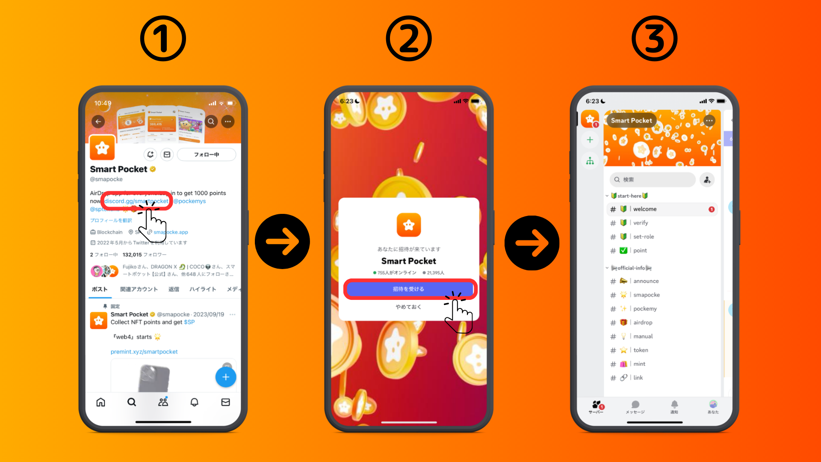
■關於初始設置（身份驗證，滾動設置）
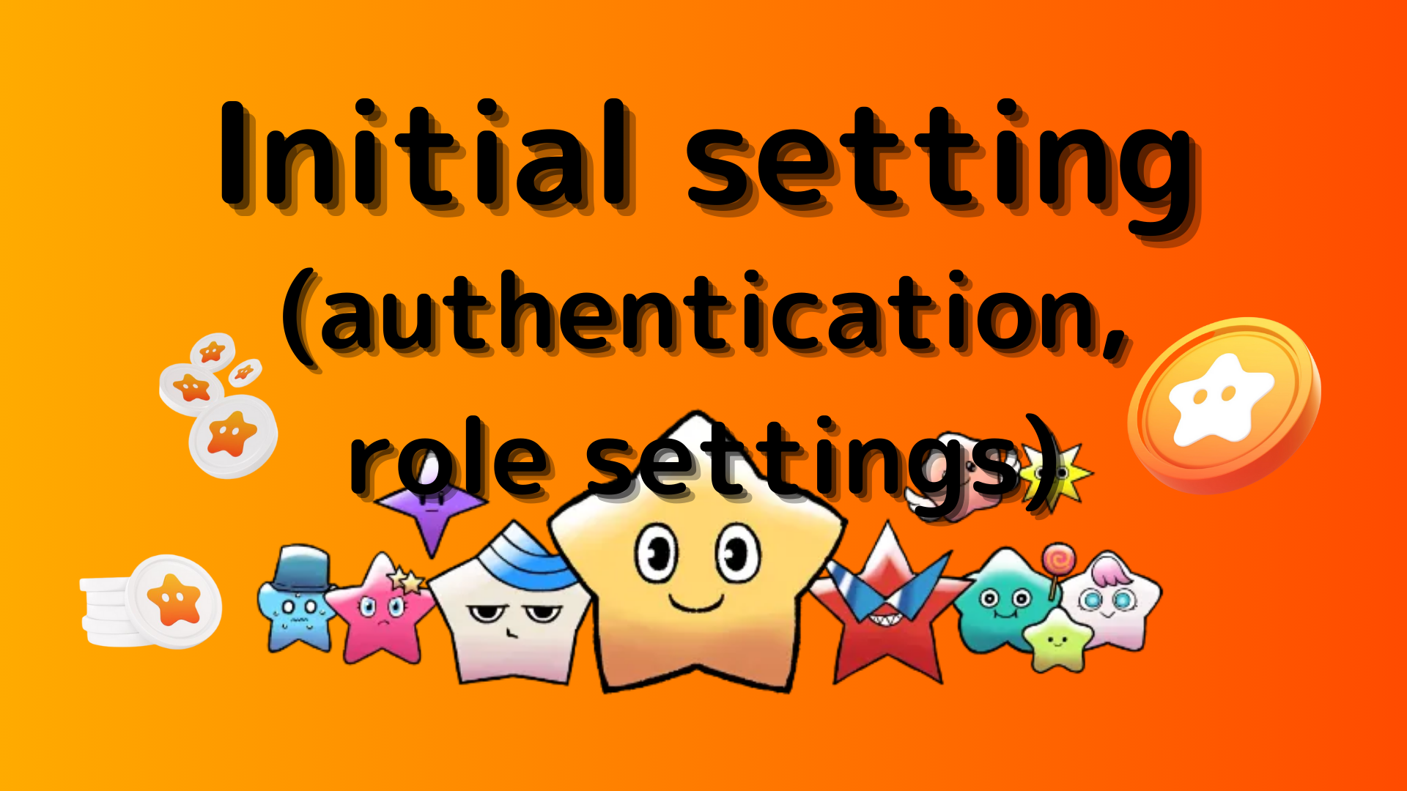
1.點擊“＃🔰|驗證”
2.滾動到屏幕底部
3.單擊表情符號（需要訪問每個頻道需要）
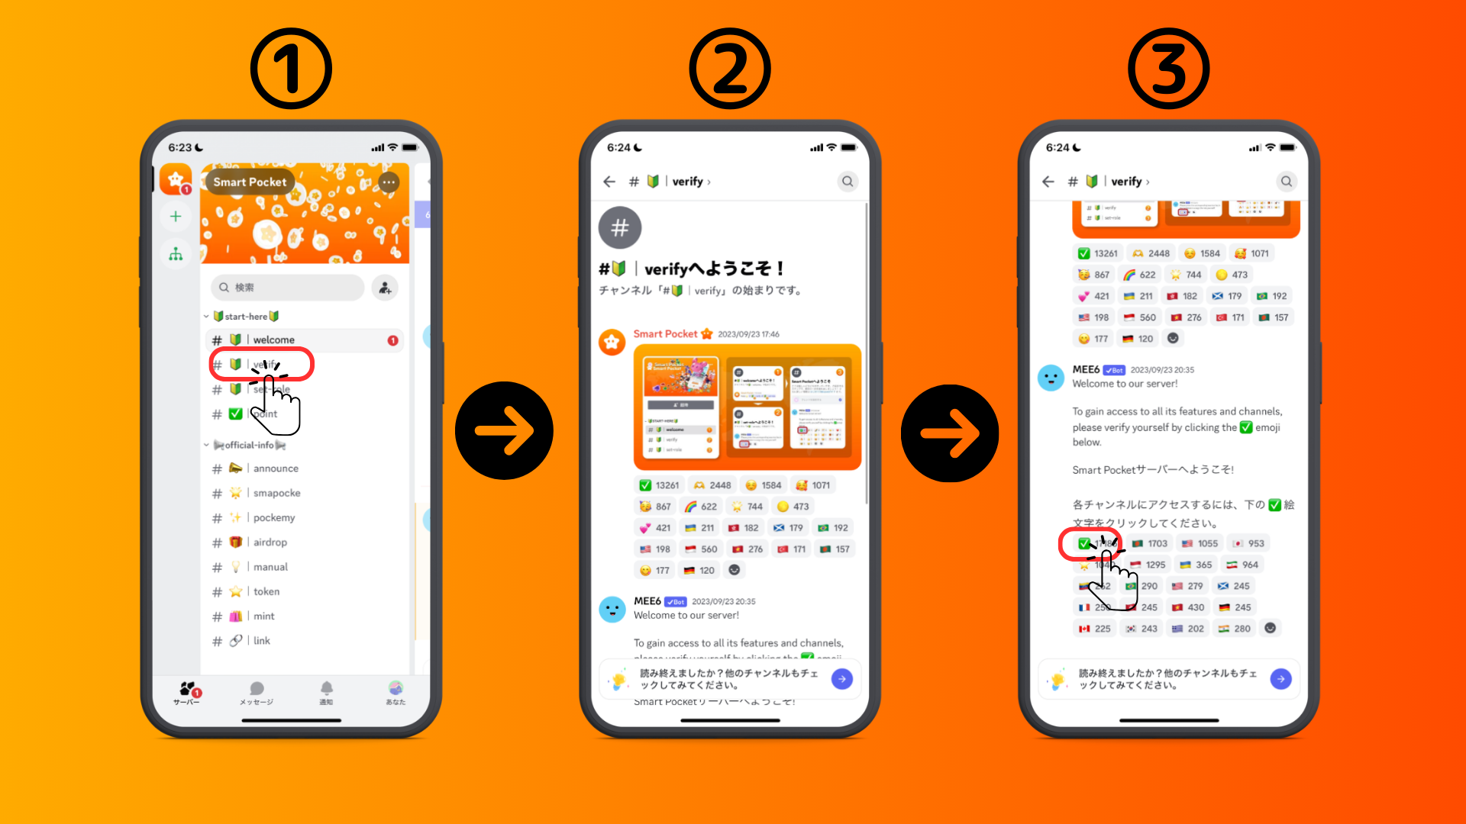
4.點擊屏幕左上方的“←”然後返回
5.點擊“＃🔰| set-lole”
6.單擊“🌟”表情符號（SP家庭卷）
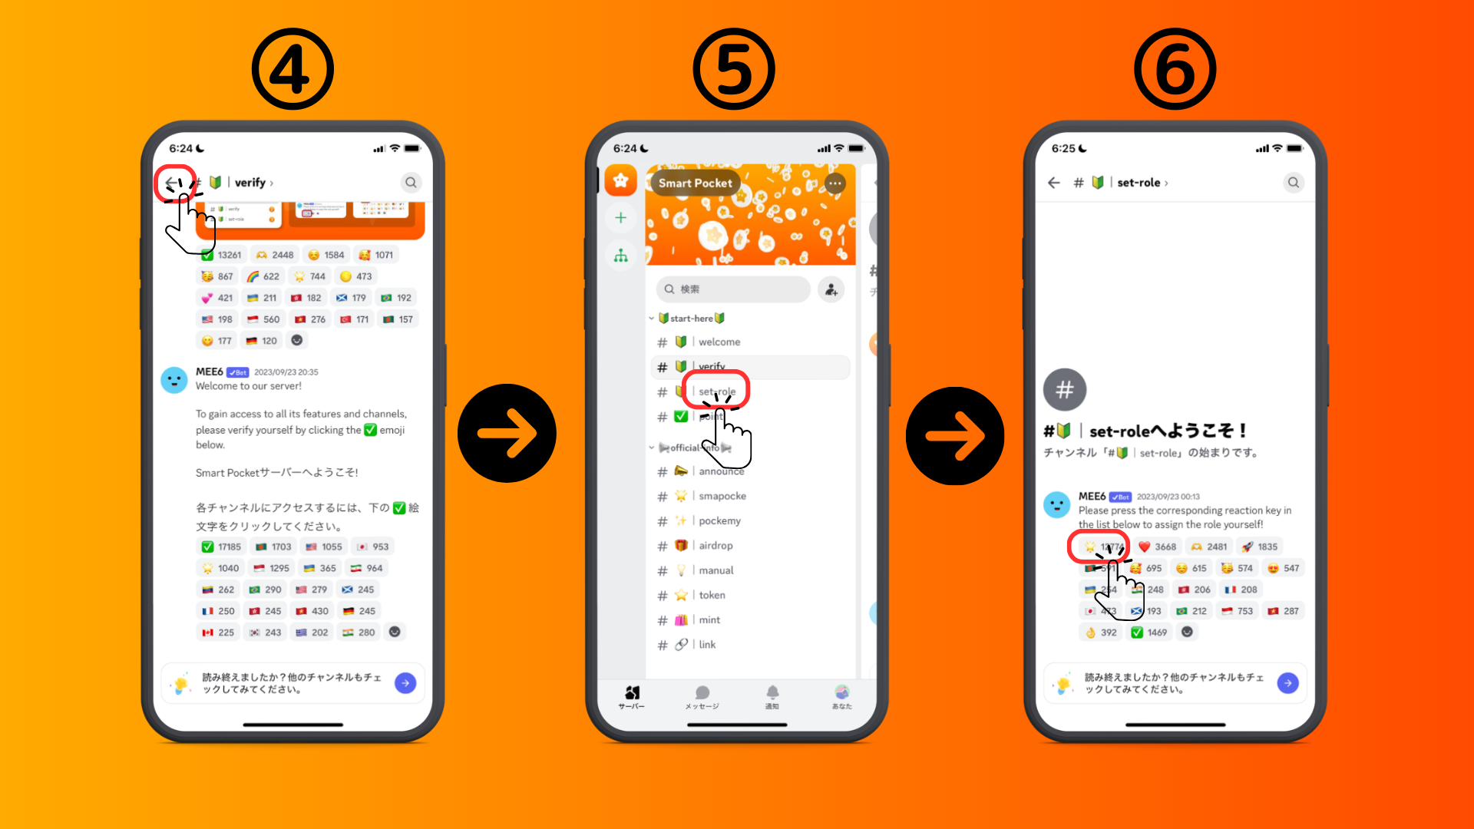
■發送消息
1.點擊您的語言頻道
2.點擊表情符號圖標
3.點擊郵票
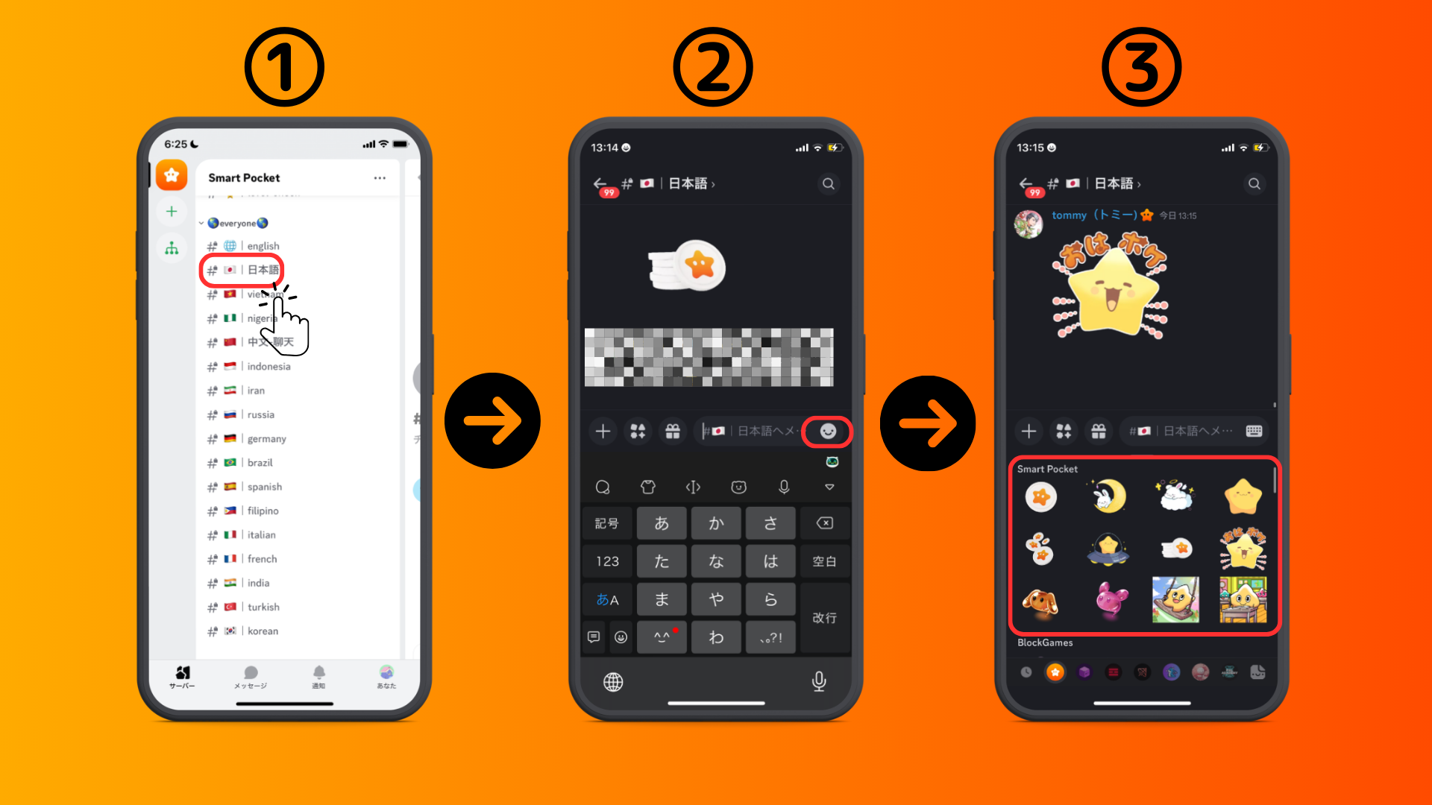
概括
您加入了社區嗎？如果您在每個語言頻道上都有任何郵票或問題，請隨時這樣做。成員會做出回應，所以請加入我們的次數越來越多！呢
如果SP家庭聚集，您肯定會完成。密碼是SP🌟
SMAPKE雜誌將繼續向用戶提供新信息。
如果您對智能口袋感興趣，請使用“ Smapke Magazine”的官方X帳戶。
官方X帳戶：https：//twitter.com/smapocket
官方不和諧：https：//discord.com/invite/smartpocket
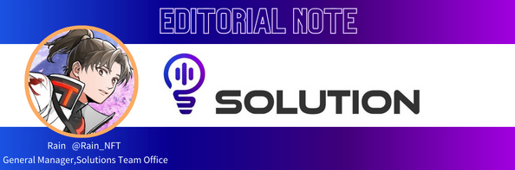
導演評論
Smart Pocket社區是一個龐大的全球社區，擁有來自150多個國家 /地區的參與者，目前正在提供17種語言的支持！
SmartPocket是一個可讓您在世界上贏得積分的應用程序，但這是因為智能袖珍社區的工作正常，因此世界各地的人們都可以欣賞它，因此社區的存在非常適合項目。
此外，SmartPocket應用程序包含700多個合作NFT項目，從該設計中，您會感到很強烈的信息，即您不會與其他NFT項目競爭，而是共同使NFT市場一起增強。我認為市場增長的好處將返回社區，這是參與NFT持有人的一件非常有意義且有用的事情，即對社區來說！
一定要，讓我們參與智能口袋社區，一起開始NFT革命！

